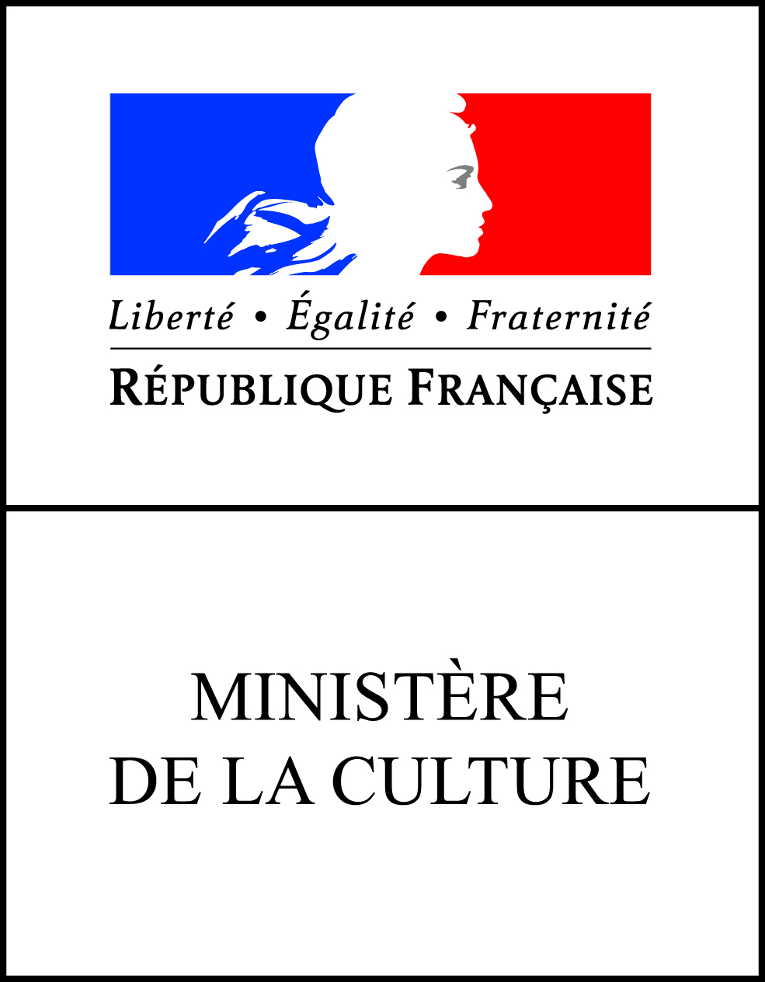

Fiche technique
« Lectures pour tous »
Parcours littéraire en bibliothèque
Programme d’éducation artistique et culturelle interdisciplinaire

Appel à projets 2019/2020
Académies de Versailles et Créteil
Drac Ile-de-France
Bibliothèque nationale de France
Maison des écrivains et de la littérature

Principes, enjeux et objectifs

Sont concernés les établissements scolaires qui souhaitent faire de la lecture et de l’écriture un axe fort du projet d’établissement et les bibliothèques, médiathèques publiques engagées dans le développement culturel et artistique de leur territoire.

En appui sur les thématiques et les ressources proposées par la BnF, les établissements scolaires et les bibliothèques, médiathèques publiques construisent ensemble un parcours de lectures appelé à se développer dans le cadre d’ateliers mettant en œuvre une approche artistique et cultuelle du texte. Il s’agit d’inciter les élèves à lire par eux-mêmes.

Le parcours de lecture prendra appui sur un corpus d’œuvres littéraires choisi par les enseignants et les bibliothécaires, corpus lié à l’une des deux thématiques proposées par la BnF pour l’année scolaire 2019-2020; au choix :
- Liberté
- Imaginaire

Les ateliers de lecture accueilleront des professionnels (auteurs, illustrateurs, critiques, comédiens, artistes graphistes, etc…) qui favoriseront l’entrée en littérature par la pratique. En variant les activités proposées, les partenaires s’efforceront de rendre les élèves actifs, créatifs et progressivement autonomes.

Il s’agira d’inciter les jeunes à lire par eux-mêmes et à fréquenter la bibliothèque. En ce sens, le corpus ainsi que les livres seront préalablement communiqués aux élèves avant le démarrage des ateliers qui se dérouleront en bibliothèque de janvier à mai 2020.

La création de bourses aux livres neufs ou d’occasion, la mise à disposition d’outils numériques favorisant l’appropriation des œuvres, les visites dans les Salons du Livre, Maisons des Illustres, les sorties au théâtre, les lectures, les festivals littéraires, etc. sont des événements susceptibles d’enrichir le parcours culturel et littéraire proposé aux élèves.

« Lectures pour tous »
Parcours littéraire en bibliothèque

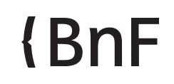

Lancement de l’opération à la Bibliothèque nationale de France
site François Mitterrand - jeudi 17 octobre 2019 : 9h30-12h00
Journée de restitution à la BnF - jeudi 14 mai 2020

Ressources de la Bibliothèque nationale de France

Trois types de ressources sont proposés par la BnF dans le cadre du programme :
- des bibliographies thématiques transmises aux équipes en vue de l’élaboration du corpus
- des ressources numériques (Gallica, epub, expositions virtuelles…) portant sur la littérature patrimoniale et contemporaine
- des visites pour les scolaires des expositions du site François Mitterrand
  - « Ne les laissez pas lire ! » (17 septembre 2019-1er décembre 2019) autour de la censure des livres pour enfants
  - « Tolkien, Voyage en terre du Milieu » (21 octobre 2019-16 février 2020)
- des ateliers artistiques et culturels susceptibles d’accueillir les élèves dans la limite des places disponibles
  - Atelier de lecture à voix haute
  - Histoire et forme du livre
  - Créer un epub enrichi à partir des collections de Gallica (nombre d’ateliers limités, conditions spécifiques)
  - Fabriquer un folioscope (flip book) à partir des collections de Gallica

Contacts : Réservation au 01 53 79 49 49 ou à visites@bnf.fr
Pour toute information: Mathilde Barbedette (mathilde.barbedette@bnf.fr)
67, Bd de Montmorency, 75016 Paris

Ressources de la Maison des écrivains et de la littérature
La Maison des écrivains, centre de ressources, lieu d’échange et de diffusion de la littérature, favorise les relations avec les auteurs. Contacts : 67, bd. de Montmorency – 75016 Paris
téléphone 01 55 74 60 90
Nelly George-Picot - Administration - Site de la Mel - Médiation culturelle
téléphone 01 55 74 60 91
n.georgepicot@maison-des-ecrivains.asso.fr

Cadre de l’appel à projets 2019-2020

Chaque parcours concernera une classe maximum.

Les partenaires répondent conjointement à l’appel à projets.

Toute fiche de candidature incomplète, sans avis motivés ou sans signatures ne sera pas examinée.

La fiche de candidature ci-jointe est à retourner au plus tard le jeudi 19 septembre 2019 (académie de Versailles), le vendredi 6 septembre (académie de Créteil), XXX(académie de Paris), délai de rigueur, signée par l’IEN (pour le premier degré) ou le chef d’établissement, et la ou le responsable de la bibliothèque, par courrier et par courriel aux adresses suivantes :

Par voie postale :
Pour l’académie de Versailles (avant le jeudi 19 septembre)
Rectorat de l’académie de Versailles DAAC – à l’attention de Patrick SOUCHON
3, boulevard de Lesseps – 78017 Versailles cédex
Pour l’académie de Créteil (avant le vendredi 6 septembre)
Rectorat de l’académie de Créteil DAAC– à l’attention de Laure FRECHES
4, rue Georges Enesco – 94000 Créteil
Pour la DRAC Ile-de-France (avant le 6 septembre pour les établissements de l’académie de Créteil ; avant le 19 septembre pour les établissements de l’académie de Versailles)
Direction régionale des affaires culturelles – à l’attention de Mehdi IDIR
45/47, rue Le Peletier - 75009 PARIS
Par courriel :
Pour l’académie de Versailles (avant le jeudi 19 septembre)
Patrick Souchon : patrick.souchon@ac-versailles.fr
Copie à : ce.daac@ac-versailles.fr
Pour l’académie de Créteil (avant le vendredi 6 septembre)
Laure Frèches : laure-nelly.freches@ac-creteil.fr
Pour la DRAC Ile-de-France (avant le 6 septembre pour les établissements de l’académie de Créteil ; avant le 19 septembre pour les établissements de l’académie de Versailles)
Mehdi Idir : mehdi.idir@culture.gouv.fr
Copie à : Cécile Hauser de Bisschop - cecile.hauser-de-bisschop@culture.gouv.fr

Fiche de candidature
« Lectures pour tous »
Académies de Versailles et de Créteil / Drac Ile-de-France
Fiche projet - année scolaire 2019-2020

à renvoyer au plus tard le jeudi 19 septembre 2019 (académie de Versailles)

Académie de Versailles
Académie de Créteil

Thématique choisie
Liberté
Imaginaire

Etablissement scolaire (Ecole, collège, lycée)

RNE :

Établissement :

Nom du Chef d’établissement :

Circonscription (pour le 1er degré) :

Adresse :

Code postal : Ville :

Téléphone :

Courriel de l’établissement scolaire :

Nom professeur coordinateur :

Pour le 2nd degré, préciser la discipline :

Courriel du professeur coordinateur :

Bibliothèque

Nom de la bibliothèque, médiathèque :

Nom du responsable :

Courriel du responsable :

Adresse :

Code postal : Ville :

Téléphone :

Courriel de la bibliothèque :

Nom et prénom du coordonnateur du projet au sein de la structure :

Courriel du coordonnateur :

Téléphone :

Classe

Nombre de classes dans l’établissement :

Classe envisagée pour le projet :

Effectif :

Filles :
Garçons :

Profil de la classe :

Pour le 2nd degré :

Nom des enseignant(s) de l’équipe pédagogique impliquée, préciser la discipline :

Parcours « Lectures pour tous » envisagé

Les ateliers seront élaborés conjointement par une équipe composée de bibliothécaires et d’enseignants (professeurs de toutes disciplines et professeurs documentalistes) qui porteront le projet.

Choix de corpus, types d’atelier :

Professionnels (auteurs, illustrateurs, critiques, comédiens, artistes plasticiens, graphistes, etc…) pressentis pour les ateliers :

Quelles procédures allez-vous mettre en œuvre pour la mise à disposition des livres auprès des élèves ?

Quels éléments complèteront le parcours « Lectures pour tous » en bibliothèque ? (consultations des ressources de la BnF, ateliers BnF, visites, salons, événements, spectacles…)

Quelles productions et/ou quelles modalités de restitution de ce projet envisagez-vous ? (écriture critique, dire du texte littéraire, performance, débats citoyens…)

Budget prévisionnel

DEPENSES 2019- 2020 |  | RECETTES 2019-2020
Interventions de professionnels (écrivains, artistes, critiques littéraires, universitaires…) |  | Moyens académiques demandés au rectorat de Versailles  DRAC Ile-de- France (Contrat territoire lecture…)  Collectivité(s) territoriale(s)
Sorties, matériels, livres… |  | Co-financement Ecole/Collège/lycée
Achats de livres, tablettes |  | DRAC Ile-de- France  Collectivité(s) territoriale(s)  Co-financement Bibliothèque  Autres
TOTAL DEPENSES |  | TOTAL RECETTES

Avis et signatures

Avis et signature du responsable de la bibliothèque et du Chef d’établissement :

